WORDPRESS-PLUGIN · PHP · HTML-DOM

Simple Lightbox mit fslightbox
  - Technische Referenz und Ablaufbeschreibung aller PHP-Dateien
Kernaufgabe: Das Plugin erkennt geeignete Bilder und Videos in WordPress-Ausgaben, ergänzt die für fslightbox erforderlichen HTML-Strukturen und lädt abhängig vom gewählten Rendering-Modus die benötigten JavaScript- und CSS-Ressourcen.
Analysierte PHP-Dateien:
- simple-lightbox-fslight.php,
- classes/RewriteFigureTagsClass.php,
- classes/hrefImageDetection.php und
- admin/pre-post-install.php
Quellstand
Plugin-Version 3.3.0 · 1.580 PHP-Zeilen · Dokumentationsstand 27.07.2026

Inhalt
1 Zweck, Geltungsbereich und Dateien
2 Architektur und Verantwortlichkeiten
3 Bootstrap und Initialisierung
4 Konfiguration über plugin-settings.json
5 Auswahl des Rendering-Modus
6 Frontend-Guards und Ausführungsbedingungen
7 HTML-Rewrite mit DOMDocument
8 Verarbeitung von Bildern und Galerien
9 Verarbeitung von HTML5- und YouTube-Videos
10 Erkennung von Bild-URLs
11 Laden von JavaScript und CSS
12 Vollständiger Body-Rewrite über Output Buffering
13 Update-, Backup- und Restore-Logik
14 Fehlerbehandlung, Caching und Sicherheitsaspekte
15 PHPStan und Typisierung
16 Implementierungsbeobachtungen und offene Punkte
17 Testbarkeit und empfohlene Teststrategie
18 Zusammenfassung

1. Zweck, Geltungsbereich und Dateien
Diese Dokumentation beschreibt sämtliche PHP-Dateien des Plugins „Simple Lightbox with fslightbox“. Im Mittelpunkt steht die Klasse RewriteFigureTags, die serverseitig HTML-Strukturen analysiert und für fslightbox vorbereitet. Ergänzend werden der Plugin-Bootstrap, die robuste Prüfung von Bild-URLs sowie die Sicherung benutzerangepasster Dateien während eines WordPress-Updates dokumentiert.
Datei | Rolle
simple-lightbox-fslight.php | Plugin-Header, Sicherheitsprüfung, Includes und Instanziierung der Hauptklasse
classes/RewriteFigureTagsClass.php | Zentrale Steuerung: Konfiguration, WordPress-Hooks, DOM-Rewrite, Medienbehandlung und Asset-Laden
classes/hrefImageDetection.php | Erkennt lokale und externe Bild-URLs mit Heuristiken, HTTP-Checks, Signaturprüfung und Transient-Cache
admin/pre-post-install.php | Sichert plugin-settings.json und optional die Paid-Version von fslightbox vor Updates und stellt sie danach wieder her
Nicht-PHP-Dateien wie JavaScript, CSS und JSON werden nur dort beschrieben, wo sie von PHP geladen, erzeugt oder ausgewertet werden. Eine Detailanalyse des JavaScript-Codes ist nicht Gegenstand dieses Dokuments.

2. Architektur und Verantwortlichkeiten
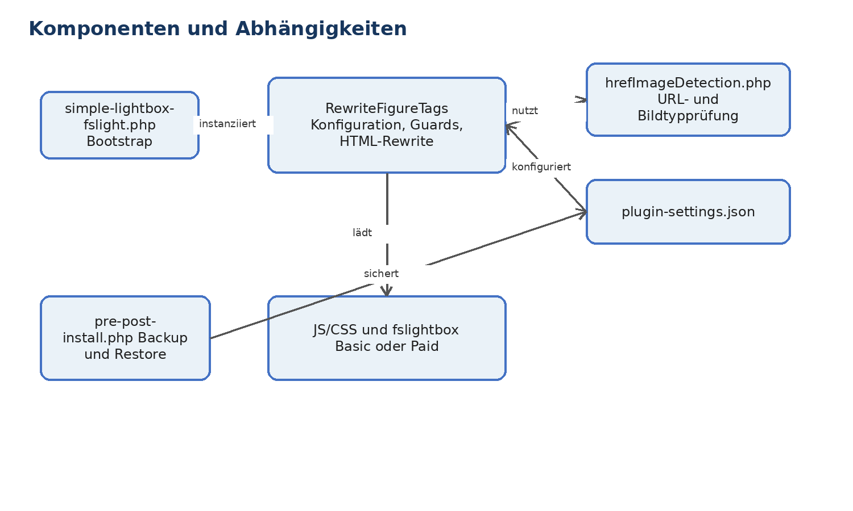
Abbildung 1: Komponenten und Abhängigkeiten des Plugins
Die Architektur ist bewusst dateibasiert. Es gibt keine WordPress-Optionstabelle für die Plugin-Konfiguration; die Laufzeitparameter werden aus plugin-settings.json geladen. Der Rewrite kann serverseitig auf the_content, serverseitig auf den gesamten Body oder vollständig clientseitig erfolgen.
Komponente | Verantwortung | Abhängigkeiten
Bootstrap | Startet Plugin und Hauptklasse | WordPress Plugin Loader
RewriteFigureTags | Entscheidet über Modus, analysiert DOM, erzeugt Lightbox-Links | WordPress Conditional Tags, DOMDocument, href_is_image()
hrefImageDetection | Klassifiziert href-Ziele als Bild oder Nicht-Bild | WordPress HTTP API, Transients, finfo/getimagesize
Update-Helfer | Erhält lokale Einstellungen und Paid-Dateien über Updates hinweg | Plugin-Upgrader-Hooks und Dateisystem

3. Bootstrap und Initialisierung
require_once __DIR__ . '/admin/pre-post-install.php';
require_once __DIR__ . '/classes/RewriteFigureTagsClass.php';
(new RewriteFigureTags)->execute();
Der Bootstrap führt drei Schritte aus: Er beendet direkte Aufrufe außerhalb von WordPress, lädt die Update-Helfer und die Hauptklasse und ruft execute() auf. RewriteFigureTagsClass.php bindet seinerseits hrefImageDetection.php ein.
Der Plugin-Header deklariert Version 3.3.0, WordPress ab 5.9 und PHP ab 8.0. Alle PHP-Dateien arbeiten im Namespace mvbplugins\fslightbox; hrefImageDetection.php enthält jedoch globale namespacenahe Funktionen statt einer Klasse.

4. Konfiguration über plugin-settings.json
Der Konstruktor ermittelt das Plugin-Hauptverzeichnis, liest plugin-settings.json und überschreibt nur vorhandene Schlüssel. Fehlende Schlüssel behalten die im Quellcode definierten Standardwerte.
Schlüssel / Eigenschaft | Standard | Bedeutung
hrefTypes / hrefEmpty, hrefMedia | Empty, Media | Leere Links dürfen erzeugt und vorhandene Links auf Mediendateien dürfen übernommen werden
postTypes | page, post, home, front | Zugelassene Inhaltstypen für den serverseitigen Rewrite
cssClassesToSearch | wp-block-image, wp-block-media-text, wp-block-video, postie-image | CSS-Klassen, durch die ein Figure als relevant gilt
excludeIDs | 0 | Post-IDs, die von der Verarbeitung ausgeschlossen werden
rewriteScope | Default: content | Wählt content, body oder javascript
Die Datei wird mit file_get_contents() und json_decode(..., true) eingelesen. Eine explizite Prüfung auf JSON-Fehler oder auf die erwarteten Datentypen erfolgt nicht; fehlerhafte Werte können daher erst später in typisierten Zuweisungen oder Vergleichen sichtbar werden.

5. Auswahl des Rendering-Modus
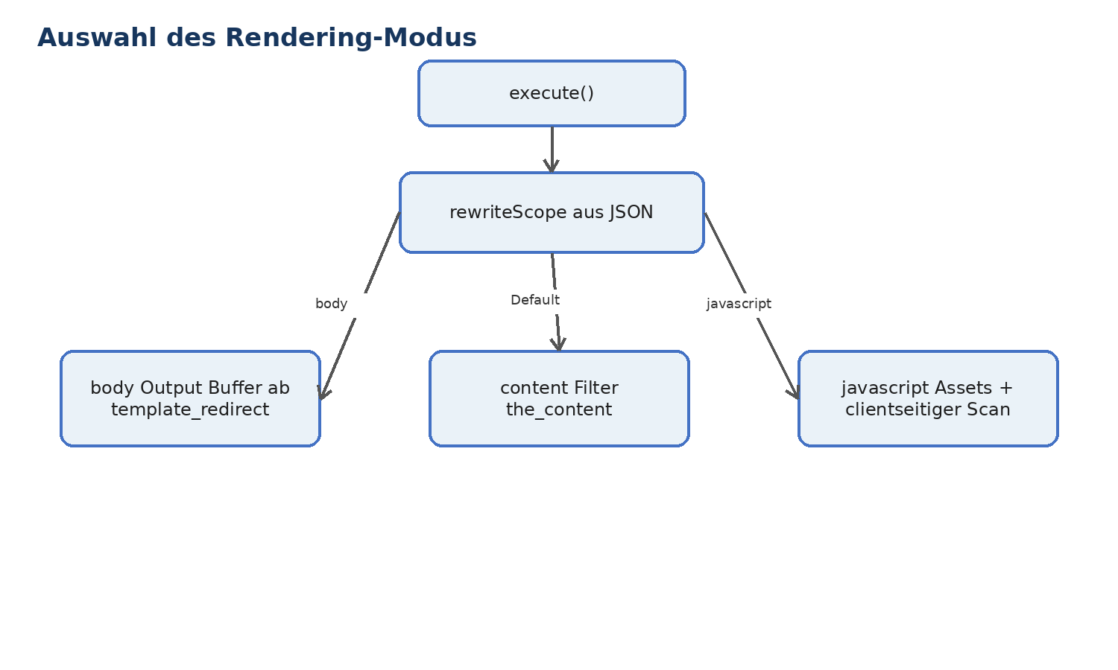
Abbildung 2: Auswahl des Rendering-Modus durch execute()
Modus | WordPress-Anbindung | Charakteristik
content | Filter the_content, Priorität 20 | Nur der eigentliche Beitragsinhalt wird serverseitig mit DOMDocument bearbeitet
body | template_redirect + ob_start() | Der innere Inhalt des vollständigen <body> wird serverseitig bearbeitet; Assets werden als HTML-Tags angehängt
javascript | wp_enqueue_scripts | PHP verändert das HTML nicht; JavaScript scannt den Body und erhält eine Inline-Konfiguration
Der content-Modus ist der implizite Fallback, wenn rewriteScope weder body noch javascript lautet. execute() gibt unabhängig vom gewählten Modus true zurück.

6. Frontend-Guards und Ausführungsbedingungen
prepare() bestimmt die aktuelle Post-ID und den Post-Typ und baut daraus doRewrite. Die Verarbeitung erfolgt nur im Frontend und nur unter einer engen Kombination von WordPress-Zuständen.
- Post-Typ muss in postTypes enthalten sein.
- Post-ID darf nicht in excludeIDs enthalten sein.
- Kein Admin-Bereich, Feed, Trackback oder REST-Request.
- Die Anfrage muss singular und die Main Query sein.
- nFound wird vor jedem Lauf auf 0 zurückgesetzt.
changeFigureTagsInContent() besitzt zusätzliche Kurzschlussbedingungen: Bereits markierter Inhalt und rekursive Aufrufe werden nicht erneut bearbeitet. Enthält der Text weder <figure> noch <img>, wird DOMDocument gar nicht aufgebaut. called_counter verhindert insbesondere verschachtelte the_content-Ausführungen.

7. HTML-Rewrite mit DOMDocument
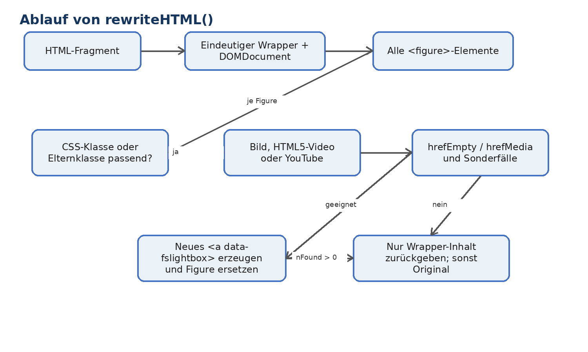
Abbildung 3: Vollständiger Ablauf der aktiven Methode rewriteHTML()
- Originalinhalt sichern und mit einem zufälligen Wrapper-DIV in ein vollständiges HTML-Dokument einbetten.
- DOMDocument mit interner libxml-Fehlerbehandlung laden.
- Alle figure-Elemente im Wrapper durchlaufen.
- Relevanz anhand der eigenen oder der elterlichen CSS-Klasse bestimmen.
- Vorhandene WordPress-Lightbox-Klasse wp-lightbox als Ausschluss behandeln.
- Medientyp, vorhandenen Link, Caption und Sonderstruktur bestimmen.
- Bei passender Konfiguration ein neues a-Element mit fslightbox-Attributen erzeugen und das Figure ersetzen.
- Nur die Kindknoten des Wrappers serialisieren und einen Verarbeitungs-Kommentar voranstellen.
- Wenn nichts geändert wurde oder der Wrapper nicht verfügbar ist, unverändert den Originalinhalt zurückgeben.
$wrapId = '__fslbx_wrap_' . wp_generate_password(8, false, false);
$dom = new \DOMDocument();
$dom->loadHTML($html, LIBXML_HTML_NOIMPLIED | LIBXML_HTML_NODEFDTD | LIBXML_NOERROR | LIBXML_NOWARNING);
Der Wrapper verhindert, dass DOMDocument beim Serialisieren zusätzliche html-, head- oder body-Strukturen in das WordPress-Fragment einmischt. Die Markierung „simple-lightbox-fslight processed figures“ dient zugleich als Schutz gegen eine zweite Verarbeitung.

8. Verarbeitung von Bildern und Galerien
Für ein nicht als Video klassifiziertes Figure wird das erste img-Element ausgewählt. Anschließend wird geprüft, ob ein a-Element vorhanden ist, ob dieses tatsächlich das Bild umschließt und ob sein href als Bilddatei erkannt wird.
Fall | Voraussetzung | Transformation
Bild ohne Zwischen-DIV | hrefEmpty oder geeigneter Medienlink; kein Video | Neues Figure mit a[data-fslightbox] und verschobenem img; Caption wird angehängt
Bild mit DIV innerhalb Figure | Wie oben, aber DIV liegt zwischen Figure und img | img wird geklont und an Ort und Stelle durch den neuen Link ersetzt
Vorhandener Caption-Link | a liegt unter figcaption | Gilt nicht als Bild-Link; hasHref wird false
Native WP-Lightbox | Figure-Klasse enthält wp-lightbox | Keine Verarbeitung, um konkurrierende Lightbox-Systeme zu vermeiden
classCreateElement() erzeugt das a-Element und übernimmt je nach Medientyp Ziel-URL, Thumbnail, Caption-Kontext, data-type, data-fslightbox und ein aria-label. Die Gallery-Zuordnung verwendet den festen Schlüssel „1“ beziehungsweise die in der JavaScript-Konfiguration definierte galleryKey „slfs“.

9. Verarbeitung von HTML5- und YouTube-Videos
findCssClass() leitet aus dem jeweils gefundenen Suchbegriff zusätzlich isVideo und isYouTube ab. Dadurch werden wp-block-video und entsprechend konfigurierte YouTube-Klassen anders verarbeitet als Bilder.
Medientyp | Quelle | Besonderheiten
HTML5-Video | Erstes video-Element; optional poster | Lightbox-Link erhält Video-Datentyp und Thumbnail; ein separates Button-DIV wird erzeugt
YouTube | Erstes iframe-Element | URL wird auf youtube-nocookie.com umgestellt; enablejsapi=1 ergänzt; Lightbox-href ohne Query
YouTube-Thumbnail | Video-ID aus mehreren URL-Formaten | data-thumb verweist auf img.youtube.com/vi/<ID>/hqdefault.jpg
extract_yt_id() akzeptiert direkte 11-stellige IDs sowie watch-, youtu.be-, embed-, shorts-, /v/- und /vi/-URLs. Kann keine ID bestimmt werden, wird kein Thumbnail-Attribut ergänzt.

10. Erkennung von Bild-URLs
href_is_image() ist eine mehrstufige Klassifikation, die schnelle lokale Entscheidungen bevorzugt und externe Requests nur als Fallback ausführt.
- Data-URI mit data:image/ sofort akzeptieren.
- URL mit wp_http_validate_url() validieren.
- Bekannte Video-/Audioanbieter ausschließen.
- Dateiendung gegen eine Bild-Whitelist prüfen.
- Lokale URL über wp_check_filetype() beziehungsweise die Endung bewerten.
- Externes Ergebnis aus einem Transient lesen.
- Bei guter Bildendung ohne Netzwerk akzeptieren und zwei Tage cachen.
- Remote-Prüfungen pro Request auf acht begrenzen.
- HEAD-Request auf Content-Type image/* auswerten.
- Als Fallback höchstens 8 KiB per Range-GET abrufen und Inhalt signaturbasiert untersuchen.
- Negative Ergebnisse 30 Minuten cachen.
Detektor | Erkannte Inhalte
getimagesizefromstring() | Nativ erkennbare Rasterformate
finfo::buffer() | MIME-Typ anhand der ersten Bytes
is_webp_bytes() | RIFF/WEBP plus VP8, VP8L oder VP8X
is_avif_bytes() | ISO-BMFF ftyp mit avif/avis als Major- oder Compatible-Brand
SVG-Heuristik | <svg> beziehungsweise XML mit enthaltenem <svg>
Die Netzwerkparameter setzen drei Sekunden Timeout, bis zu fünf Redirects, SSL-Verifikation und einen WordPress-spezifischen User-Agent. Dadurch bleibt die Erkennung begrenzt, kann bei Seiten mit vielen unbekannten externen URLs aber trotzdem zusätzliche Latenz erzeugen.

11. Laden von JavaScript und CSS
Assets werden nur geladen, wenn tatsächlich ein Rewrite stattfand oder der JavaScript-Modus gewählt wurde. needs_assets dient als interne Schranke und wird nach dem Enqueue wieder auf false gesetzt.
Ressource | Bedingung | Handle / Version
fslightbox Paid | js/fslightbox-paid/fslightbox.js vorhanden | mvb-fslightbox / 3.8.3
fslightbox Basic | Paid fehlt, Basic vorhanden | mvb-fslightbox / 3.7.4
Video-Helfer | simple-lightbox.min.js vorhanden | yt-script-mvb-fslightbox / 3.3.0
Clientseitiger Renderer | JavaScript-Modus | js-script-mvb-fslightbox / 3.3.0
CSS | simple-fslightbox.css vorhanden | simple-fslightbox-css / 3.3.0
Im JavaScript-Modus wird SLFS_CONFIG vor dem Renderer eingefügt. Es enthält settingsUrl, galleryKey, den Paid-/Basic-Status, scanBody=true und cssClassesToSearch.

12. Vollständiger Body-Rewrite über Output Buffering
Im body-Modus registriert changeFigureTagsInBody() auf template_redirect mit Priorität 9999 den Start eines Output Buffers. rewrite_body_modify_content() isoliert per regulärem Ausdruck das erste body-Element, führt rewriteHTML() ausschließlich auf dessen innerem HTML aus und setzt den Body anschließend wieder zusammen.
ob_start( [ $this, 'rewrite_body_modify_content' ] );
preg_replace_callback(
'/(<body\b[^>]*>)(.*?)(<\/body>)/is',
...
);
Wenn mindestens ein Element umgeschrieben wurde, erzeugt rewrite_body_add_scripts() rohe script- und link-Tags und hängt sie unmittelbar an body_inner an. Dieser Pfad umgeht die WordPress-Enqueue-API und deren Abhängigkeits-, Duplikat- und Optimierungsmechanismen. Wird kein body-Element gefunden, bleibt die vollständige Ausgabe unverändert.

13. Update-, Backup- und Restore-Logik
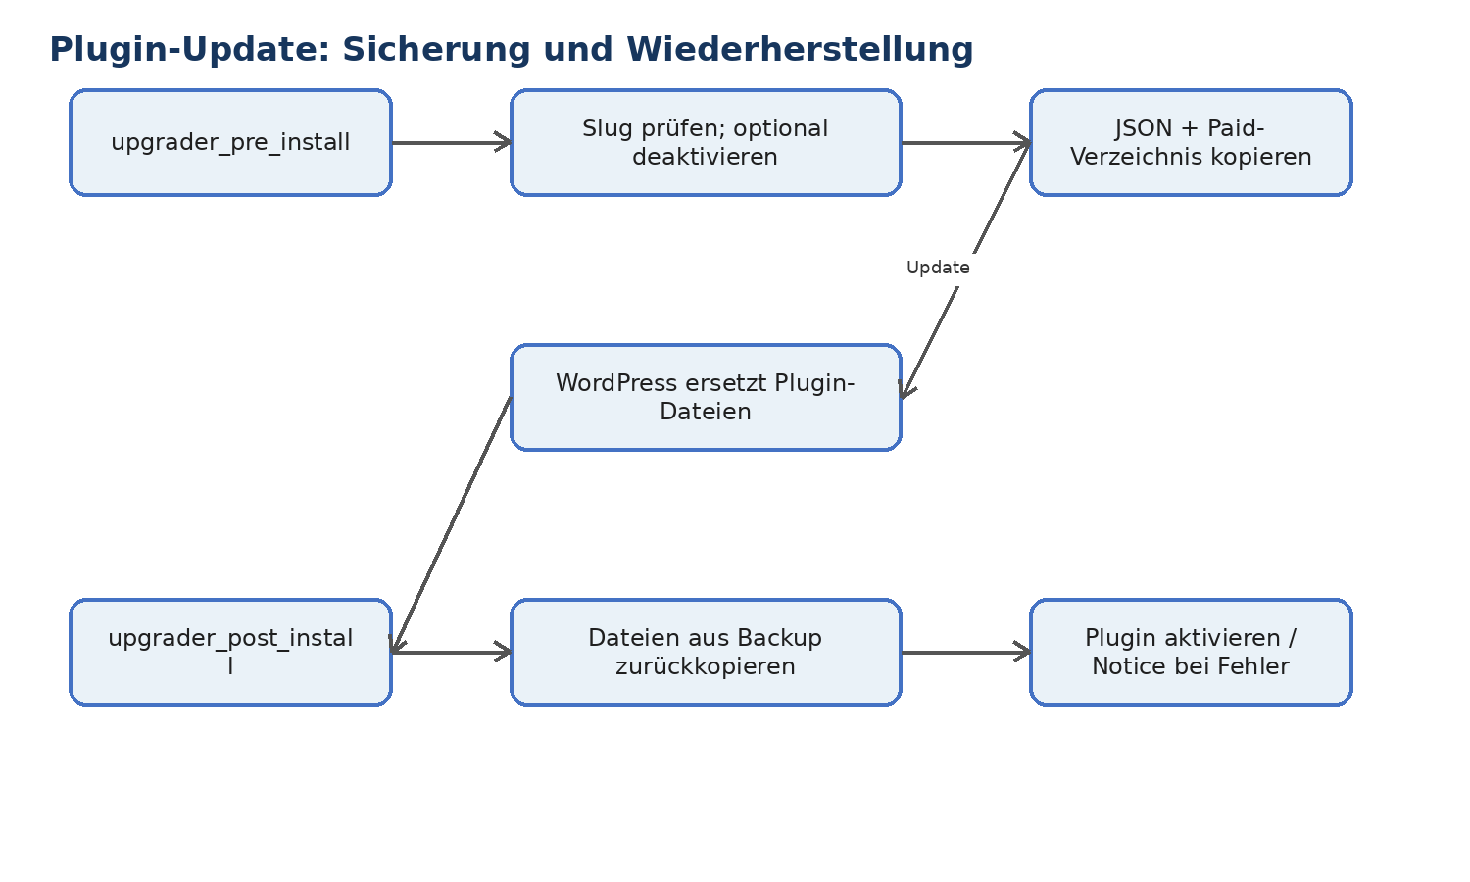
Abbildung 4: Ablauf der Update-Sicherung in pre-post-install.php
Die Datei registriert upgrader_pre_install und upgrader_post_install global beim Laden des Plugins. Die Logik ist fest auf den Slug simple-lightbox-fslight begrenzt.
Funktion | Aufgabe
save_settings_before_upgrade_callback() | Prüft Update-Ziel, deaktiviert bei interaktivem Update optional das Plugin und startet die Sicherung
savePluginFiles() | Kopiert plugin-settings.json und optional js/fslightbox-paid in ein Backup-Verzeichnis neben dem Plugin
restore_settings_after_upgrade_callback() | Stellt Dateien wieder her, aktiviert das Plugin und registriert bei Fehlern eine Admin-Notice
restorePluginFiles() | Kopiert Backup-Inhalte in das neu installierte Plugin-Verzeichnis
xcopy() | Kopiert Dateien, Symlinks oder Verzeichnisse rekursiv
hashDirectory() | Erzeugt einen rekursiven MD5-Wert zur Vermeidung einer Kopie in sich selbst
Scheitert die Sicherung, wird das Update durch einen WP_Error abgebrochen. Bei Cron-Updates wird das Plugin vorab nicht deaktiviert, da keine Browser-Sitzung für eine spätere Reaktivierung vorausgesetzt werden kann. Das Backup-Verzeichnis wird nach erfolgreicher Wiederherstellung nicht gelöscht.

14. Fehlerbehandlung, Caching und Sicherheitsaspekte
Bereich | Mechanismus | Grenze / Risiko
Direkter Dateiaufruf | ABSPATH-Guard mit die() | Einheitlich vorhanden
DOM-Parsing | libxml_use_internal_errors(true) und Fehlerflags | Gesammelte libxml-Fehler werden nicht explizit geleert
Externe URLs | URL-Validierung, SSL-Verifikation, Timeout, Redirect-Limit | HEAD/GET zu beliebigen validierten externen URLs; SSRF-Schutz beruht auf WordPress-Validator
Caching | Positive Transients 2 Tage, negative 30 Minuten | Falschklassifikationen bleiben bis zum Ablauf bestehen
Rate Limit | Maximal 8 Remote-Prüfungen pro PHP-Request | Weitere unbekannte externe URLs werden negativ gecacht
Update-Dateien | Slug-Prüfung und Fehlerabbruch bei Backup-Fehler | Dateisystemoperationen verwenden 0777 und keine WP_Filesystem-Abstraktion
href_is_image() akzeptiert externe URLs mit typischer Bildendung ohne HTTP-Verifikation. Das ist performant, bedeutet aber bewusst eine heuristische und keine inhaltlich garantierte Klassifikation.

15. PHPStan und Typisierung
Die zentrale Klasse verwendet PHP-8-Typen für Eigenschaften, Parameter und Rückgaben sowie mehrere PHPStan-Type-Aliase. Besonders DOMNode-, DOMElement- und nullable Typen sind in den aktiven Methoden weitgehend explizit.
- RewriteFigureTags ist final und implementiert ein minimales Interface mit execute(): bool.
- WordPress-Rückgaben werden teilweise normalisiert, etwa get_post_type() und Post-IDs.
- Mehrere @phpstan-ignore-line-Kommentare betreffen WordPress-Konstanten oder plugins_url().
- Die Funktionen in pre-post-install.php sind überwiegend untypisiert; ihre PHPDoc-Rückgaben sind breiter als die zentrale Klasse.
- In hrefImageDetection.php sind die Funktionssignaturen typisiert, die Formatierung und Kontrollstrukturen jedoch teilweise kompakt.
Statische Analyse kann DOM- und Datentypfehler erkennen, ersetzt aber keine Laufzeittests für WordPress-Hook-Reihenfolge, Theme-Markup, Netzwerkantworten oder Update-Dateisysteme.

16. Implementierungsbeobachtungen und offene Punkte
Nr. | Beobachtung | Mögliche Auswirkung
5 | Body-Modus fügt rohe Asset-Tags statt wp_enqueue_* ein | Doppelladungen oder Konflikte mit Optimierungsplugins sind möglich Das ist Absicht und geht auch nicht anders.
6 | xcopy() propagiert Rückgabewerte rekursiver Unterkopien nicht | Teilweise fehlgeschlagene Verzeichniskopien können als erfolgreich erscheinen
7 | Backup-Verzeichnis bleibt bestehen | Veraltete Dateien und unnötiger Speicherverbrauch möglich Das ist Absicht und geht auch nicht anders.
8 | JSON wird nicht per json_last_error() oder Schema validiert | Ungültige Konfiguration kann zu Warnungen oder Typfehlern führen
9 | hasDivInFigure-Zweig klont das Bild und ersetzt das Original mit einem Link | DOM-Struktur und Attribute sollten für komplexe Theme-Markups gezielt getestet werden Das ist Absicht
Diese Punkte sind technische Beobachtungen aus dem vorliegenden Quellstand und keine Aussage, dass der jeweilige Pfad im praktischen Betrieb fehlerhaft ist.

Analyse zu Punkt 2

WordPress-Konfiguration | Kontext | get_post_type() | is_singular() | Rewrite aktuell
Startseite zeigt neueste Beiträge | Startseite und Beitragsindex | meist post beziehungsweise kontextabhängig | false | nein
Statische Seite als Startseite | Startseite | page | true | ja, wegen page
Separate statische Beitragsseite | Beitragsindex | typischerweise page als abgefragtes Objekt | false | nein
Einzelner Beitrag | Single Post | post | true | ja
Einzelne Seite | Page | page | true | ja
Der Eintrag front ist bei einer statischen Startseite nicht nötig. Die Seite wird bereits aufgrund ihres tatsächlichen Post Types page verarbeitet.
Der Eintrag home bewirkt ebenfalls nichts. Der Beitragsindex wird zusätzlich durch is_singular() ausgeschlossen.

17. Testbarkeit und empfohlene Teststrategie
Die Kernlogik lässt sich teilweise isoliert testen, besitzt aber enge Integrationsgrenzen zu WordPress, DOMDocument, Themes, externen HTTP-Servern und dem Plugin-Upgrader. Eine Kombination aus fokussierten Unit-Tests und realen Integrations-/Browser-Tests ist daher am aussagekräftigsten.
Testebene | Geeignete Prüffälle
Unit | is_webp_bytes(), is_avif_bytes(), extract_yt_id(), findCssClass() und Konfigurationsableitung
DOM-Fixtures | Gutenberg-Bild, Galerie, Media-Text, verschachtelte DIVs, Caption-Link, native wp-lightbox, HTML5-Video und YouTube
WordPress-Integration | Guards für Admin/REST/Feed/Main Query; the_content; Enqueue-Reihenfolge; verschiedene Themes
Netzwerk | HEAD image/*, falscher Content-Type, Range-GET, Redirects, Timeout, SVG, AVIF und WEBP
Update | Manuelles Update, Auto-Update/Cron, fehlende Schreibrechte, fehlende JSON-Datei, Paid-Verzeichnis, Teilkopierfehler
Browser/E2E | Lightbox öffnen, Tastaturbedienung, Caption, Galeriegruppierung, Video, mobile Ansicht und konkurrierende Lightbox-Plugins
Besonders wichtig ist eine Regressionstest-Sammlung realer Gutenberg-Markups. Die Rewrite-Logik hängt stark von Figure-/DIV-/Anchor-Strukturen und CSS-Klassen ab, die sich durch WordPress-Core, Blocks oder Themes ändern können.

18. Zusammenfassung
Das Plugin bietet drei klar getrennte Strategien, um WordPress-Medien für fslightbox vorzubereiten. Die zentrale RewriteFigureTags-Klasse filtert Seitenkontexte, analysiert Figure-Strukturen mit DOMDocument, ergänzt Lightbox-Links für Bilder und Videos und lädt nur bei Bedarf Assets. hrefImageDetection.php erweitert dies um eine ressourcenschonende, gecachte Erkennung lokaler und externer Bildziele. pre-post-install.php schützt die dateibasierte Konfiguration und eine optionale Paid-Bibliothek vor dem Überschreiben während Plugin-Updates.
Die wesentlichen technischen Risiken liegen weniger in der Grundarchitektur als an Integrationsgrenzen: wechselndes Gutenberg-/Theme-Markup, externe URL-Prüfung, der alternative Body-Buffer-Pfad und rekursive Dateikopien beim Update. Für die weitere Pflege sind daher DOM-Fixtures, WordPress-Integrationstests und ein gezielter Test des Update-Ablaufs besonders wertvoll.

